附件2
新疆大厦位置图
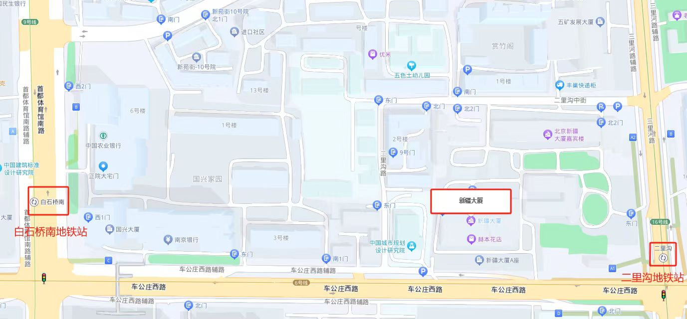
【北京西站出发】
出租车：北京西站到新疆大厦全程约5公里。
地铁：乘坐9号线在白石桥南站下车（C口，即东南口出），步行690米抵达新疆大厦。
公交车：乘坐320路公交车在二里沟西口站下车，步行200米抵达新疆大厦。
【北京南站出发】
出租车：北京南站到新疆大厦全程约15公里。
地铁：乘坐4号线在平安里站换乘6号线，到二里沟站（A1口）下车，步行300米抵达新疆大厦。
公交车：乘坐102路公交车在二里沟站下车，步行200米抵达新疆大厦。
【北京站出发】
出租车：北京站到新疆大厦全程约12公里。
地铁：乘坐2号线在朝阳门站换乘6号线，到二里沟站（A1口）下车，步行300米抵达新疆大厦。
公交车：乘坐103路公交车在二里沟站下车，步行200米抵达新疆大厦。
【首都国际机场出发】
出租车：首都国际机场到新疆大厦全程约35公里。
地铁：乘坐机场专线在北新桥站换乘5号线，到东四站换乘6号线，到二里沟站（A1口）下车，步行300米抵达新疆大厦。
机场巴士：乘坐机场大巴4号线公主坟线，到航天桥站下，换乘693路或4路公交车到二里沟西口站下车，步行300米抵达新疆大厦。
【北京大兴国际机场出发】
出租车：大兴国际机场到新疆大厦全程约60公里。
地铁：乘坐大兴机场线在草桥站换乘19号线，到平安里站换乘6号线，到二里沟站（A1口）下车，步行300米抵达新疆大厦。
机场巴士：乘坐机场巴士中关村线，到航天桥公交站下，步行300m到航天桥北站换乘693路或4路公交车到二里沟西口站下车，步行300米抵达新疆大厦。

